БАЛТИЙСКИЙ ГОСУДАРСТВЕННЫЙ ТЕХНИЧЕСКИЙ УНИВЕРСИТЕТ «ВОЕНМЕХ» им. Д.Ф. Устинова

Кафедра И9

ОТЧЕТ ПО ЛАБОРАТОРНОЙ РАБОТЕ

по учебной дисциплине Сети ЭВМ и телекоммуникации на тему
"Исследование пропускной способности локальной сети с различной логической структурой "

Вариант 6

Студент: Крылов К.А.
Группа: И531

ПРЕПОДАВАТЕЛЬ
_________/Мальцев С.Н./
"____"_________2016 г.

Санкт-Петербург
2016 г.

Цель логической структуризации
Знакомство с симулятором Cisco Packet Trace 6.0 и получение базовых навыков по работе с ним.
Задание
- Собрать сеть с одним доменом коллизий и присвоить адреса рабочим станциям.
- Загрузить сеть информационным трафиком в соответствии с вариантом задания.
- Выбрать период повторения пакетов для каждого заданного информационных потока так, чтобы при передаче данного информационного потока коэффициент потери пакетов контрольного потока составлял (4-9)%.

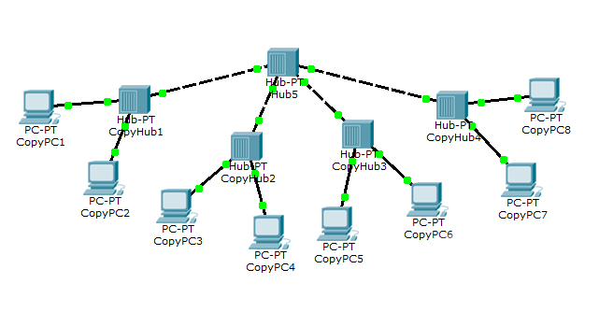
Рисунок 1 - Схема неструктурированной сети с общим доступом

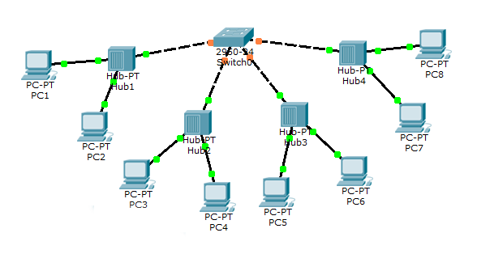
Рисунок 2 - Схема структурированной сети с центральным коммутатором
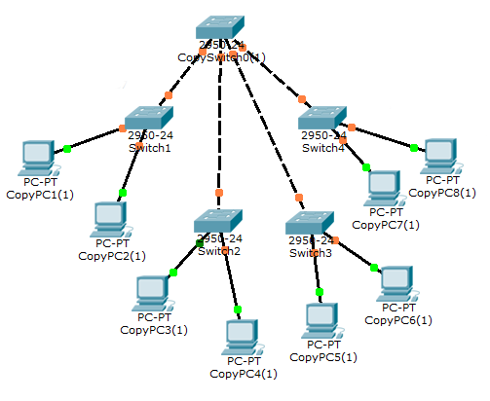
Рисунок 3 - Схема структурированной сети с сегментными коммутаторами
Таблица 1 - Результаты исследования различных структур сети.
№ | Сетевой трафик | Количество заданий | Состояние потока | Количество потерянных пакетов PC1-PC8 |  |  | Коэффициент потери пакетов, %*
 |  |  |  | I | II | III | I | II | III
1 | РС1-РС8, ping, n=100 | - | + | 0 | 0 | 0 | 0 | 0 | 0
1 | РС6-РС7,  N=500, T=0,31 сек. | - | -
1 | РС3-РС5,  N=500, T=0,23 сек. | - | -
2 | РС1-РС8, ping, n=100 | - | + | 5 | 1 | 0 | 5 | 1 | 0
2 | РС6-РС7,  N=500, T=0,31 сек. | 4 | +
2 | РС3-РС5,  N=500, T=0,23 сек. | - | -
3 | РС1-РС8, ping, n=100 | - | + | 9 | 0 | 0 | 9 | 0 | 0
3 | РС6-РС7,  N=500, T=0,31 сек. | - | -
3 | РС3-РС5,  N=500, T=0,23 сек. | 4 | +
4 | РС1-РС8, ping, n=100 | - | + | 5 | 1 | 0 | 5 | 1 | 0
4 | РС6-РС7,  N=500, T=0,31 сек. | 2 | +
4 | РС3-РС5,  N=500, T=0,23 сек. | 2 | +

